

**MATERIA DE**

**INGENIERIA DE SOFTWARE**

**ALUMNO JOSE LUIS SAGBA**

**PERIODO ABRIL-AGOSTO 2019**

**NUEVAS FUNCIONES DEL PROGRAMA CÁLCULO DE EDAD**

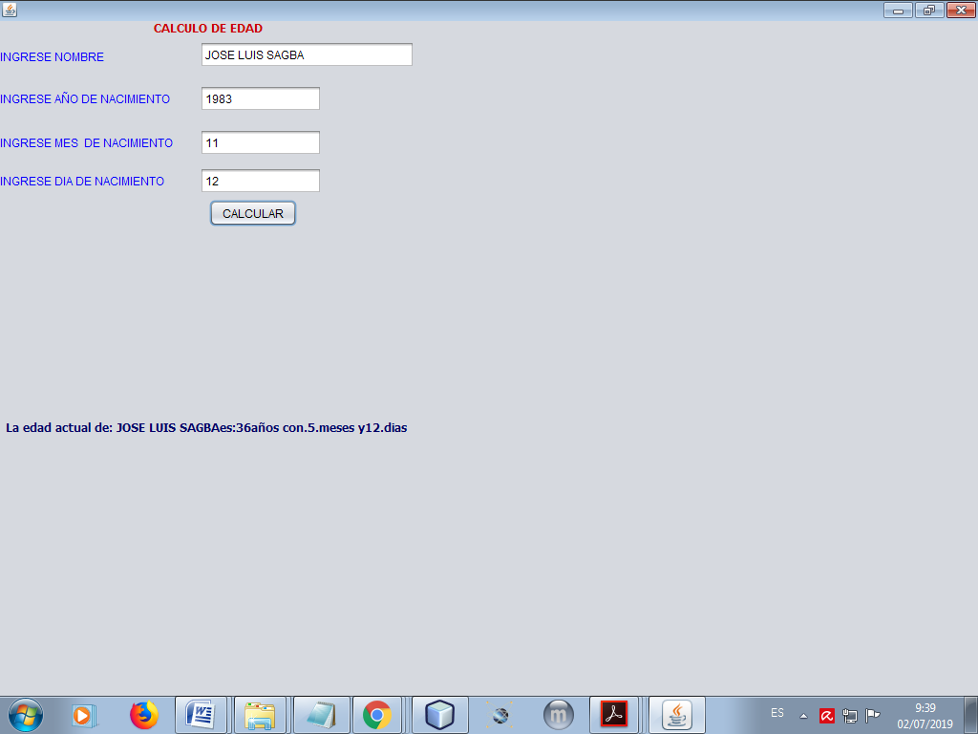

El programa solicita los datos mediantes cajas de texto y el resultado se visualiza en un jlabel como se puede ver en la imagen

Además los resultados se guardan en un bloc de notas, como se puede observar además de el cálculo de edad se puede visualizar el nombre ingresado en el campo de texto nombre

